Hoka speedgoat 2 damskie - buty do biegania
Jakie buty do biegania wybrać by komfortowo uprawiać sport? Hoka speedgoat 2 damskie to jeden z modeli, który polecamy.

Damskie buty do biegnia
Bieganie z roku na rok jest coraz popularniejsze. Z pewnością do rozpowszechnienia tej dyscypliny sportowej przyczynił się fakt, iż tak naprawdę nie potrzebujemy dużego nakładu finansowego, aby owy sport uprawiać, co w przypadku drogich karnetów na siłownię czy też na zajęcia fitness, jogi, crossfitu bądź inne jest rzadko spotykane. A dodatkowo biegać może praktycznie każdy! Wystarczy jedynie zaopatrzyć się w absolutnym minimum niezbędne do codziennego biegania. O czym mowa? Aby rozpocząć bieganie potrzebne nam będą odpowiednie obuwie sportowe oraz strój sportowy. Przyda się wiatrówka, która uchroni nasze ciało przed wiatrem, wygodne spodnie sportowe oraz w przypadku kobiet -bielizna sportowa. Jakie buty sportowe naszym zdaniem sprawdzą się do biegania? Hoka speedgoat 2 damskie będą idealne!

Hoka speedgoat 2 damskie w sklepie Dotsport

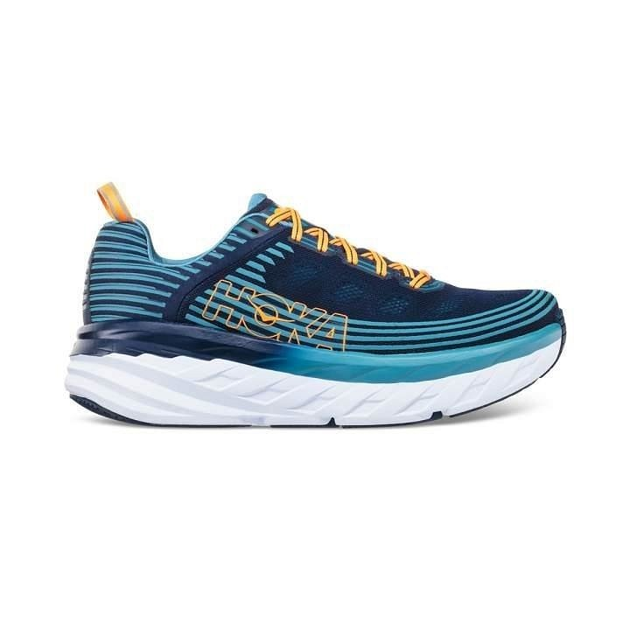
W sklepie internetowym dotsport znajdziemy szeroki wybór obuwia sportowego marki hoka. Dostępne są buty w wielu kolorach oraz rozmiarach. Pośród wielu katalogowych modeli z pewnością znajdziesz ten idealny dla siebie. Hoka speedgoat 2 damskie obuwie to model, który polecamy waszej szczególnej uwadze. Postaw na buty dedykowane do biegania, nie bojąc się o urazy stawów czy śródstopia.

